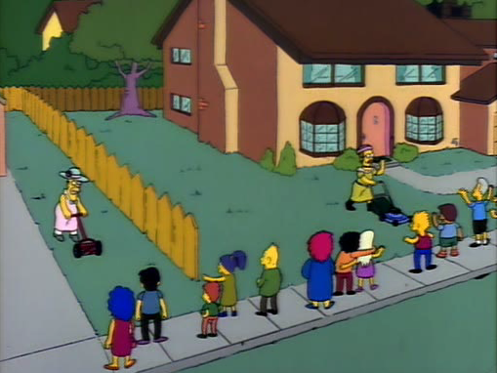
Aprenda a jugar golf con Lee Carvallo
Lisa Simpson se propuso desarrollar un programa que le permita ayudar a su hermano a vencer a su vecino Todd en un torneo de minigolf. Para hacerlo más interesante, los padres de los niños hicieron una apuesta: el padre del niño que no gane deberá cortar el césped del otro usando un vestido de su mujer.

Primera parte

Los Participantes
Cada participantes se registra con un nombre, el de su padre. Además cuentan con habilidades: fuerza y precisión.

Los Palos
Los participantes usan distintos palos para lograr el tiro ganador. Cada palo posee un efecto diferente, y elegir el palo correcto puede ser la diferencia entre ganar o perder el torneo.
El efecto de cada palo para generar un tiro se ve condicionado por las habilidades del participante. Sabemos que un tiro se compone por velocidad, precisión y altura.
Existen 3 tipos de palos:
- El putter genera un tiro con velocidad 10, el doble de la precisión del jugador y altura 0.
- La madera genera uno de velocidad 100, altura 5 y la mitad de la precisión del jugador.
- Los hierros, que varían del 1 al 10 (número al que denominaremos n), generan un tiro de velocidad igual a la fuerza del jugador multiplicada por n, la precisión igual a la precisión del jugador dividida por n y una altura de n al cuadrado.

Los Obstáculos
Los obstáculos cumple dos roles:
- Por un lado bloquean ciertos tiros y solo algunos podrán superarlo.
- Por otro, cuando el obstáculo es superado, modifica el tiro.

Por ahora conocemos 3 obstáculos:
- Tunel con rampita
  - Para superarlo el tiro debe tener buena precisión (>80) y 0 altura.
  - Luego el tiro aumenta su velocidad al doble y queda con 100 de precisión.
- Laguna
  - Para superarlo el tiro debe tener buena velocidad (>80) y una altura entre 10 y 50.
  - Luego el tiro disminuye su altura dividiéndola por los metros de largo de la laguna.
- Hoyo
  - Para superarlo el tiro debe tener una velocidad entre 5 y 20, excelente precisión (>95) y 0 altura.
  - Luego el tiro muere (velocidad, precisión y altura en 0).

Se pide
- Modelar los palos y obstáculos descritos.
- Hacer que una persona haga un golpe con un palo y produzca un tiro.
- Hacer que un tiro atraviese un obstáculo y sufra su efecto, solamente si puede superarlo.
- Casos de prueba
  - Modelar los siguientes jugadores:
Nombre: Bart
Padre: Homero
Habilidades: Fuerza = 25; Precisión = 60
------------------------------------------------------
Nombre: Todd
Padre: Ned
Habilidades: Fuerza = 15; Precisión = 80
------------------------------------------------------
Nombre: Rafa
Padre: Clancy
Habilidades: Fuerza = 10; Precisión = 1

  - Validar:
    - Bart golpea con un palo putter y produce un tiro con
Velocidad: 10
Precisión: 120
Altura: 0
    - Todd golpea con un palo de madera y produce un tiro con
Velocidad: 100
Precisión: 40
Altura: 5
    - Rafa golpea con un palo de hierro n°7 y produce un tiro con
Velocidad: 70
Precisión: 0
Altura: 49
    - El tiro de Bart con el putter
      - atraviesa el tunel con rampita y queda con
Velocidad: 20
Precisión: 100
Altura: 0
      - se queda en el hoyo.
    - El tiro de Todd con un hierro n°7 atraviesa una laguna de 2 metros.

Los números están redondeados a enteros, puede variar según la implementación

